СОВЕТ НАРОДНЫХ ДЕПУТАТОВ
ПЕРЛЁВСКОГО СЕЛЬСКОГО ПОСЕЛЕНИЯ
СЕМИЛУКСКОГО МУНИЦИПАЛЬНОГО РАЙОНА
ВОРОНЕЖСКОЙ ОБЛАСТИ
ШЕСТОГО СОЗЫВА
396921 Воронежская область, Семилукский район, с. Перлёвка, улица Центральная, 54 тел. (47372) 76-1-67, факс (47372) 76-1-68

РЕШЕНИЕ

от 11.05.2023 г. №111

с. Перлёвка
О внесении изменений и дополнений в решение
Совета народных депутатов Перлёвского сельского
поселения от 26.10.2017 г. № 82 «О принятии
Программы комплексного развития транспортной
инфраструктуры Перлёвского сельского поселения
Семилукского муниципального района на 2017-2030 годы»

В соответствии с Федеральным законом от 29.12.2014 № 456-ФЗ «О внесении изменений в Градостроительный кодекс Российской Федерации и отдельные законодательные акты Российской Федерации», Федеральным законом от 06.10.2003 №131-ФЗ «Об общих принципах организации местного самоуправления в Российской Федерации», постановлением Правительства РФ от 25.12.2015 № 1440 «Об утверждении требований к программам комплексного развития транспортной инфраструктуры поселений, городских округов», Уставом Перлёвского сельского поселения, Генеральным планом Перлёвского сельского поселения Совет народных депутатов Перлёвского сельского поселения
р е ш и л:
1. Внести изменения и дополнения в решение Совета народных депутатов Перлёвского сельского поселения от 26.10.2017 г. № 82 «О принятии Программы комплексного развития транспортной инфраструктуры Перлёвского сельского поселения Семилукского муниципального района на 2017-2030 годы» изложив приложение к нему новой редакции.
2. Настоящее решение вступает в силу с момента его официального обнародования.
3. Контроль за исполнением решения оставляю за собой.

Глава Перлёвского  сельского поселения | И. И. Стадников

Приложение
к решению Совета народных депутатов Перлёвского сельского поселения «О принятии Программы комплексного развития транспортной инфраструктуры Перлёвского сельского поселения
Семилукского муниципального района на 2017-2030 годы» 26.10.2017 г. № 82
(в редакции от 11.05.2023г.№111)

Программа
комплексного развития транспортной инфраструктуры Перлёвского сельского поселения Семилукского муниципального района Воронежской области
на период 2017 -2030 годы
Принята
решением Совета народных депутатов
Перлёвского сельского поселения
от 26.10.2017 года № 82
(в редакции от 11.05.2023г.№111)

ПРОГРАММА
комплексного развития транспортной инфраструктуры Перлёвского сельского поселения Семилукского муниципального района Воронежской области»

Паспорт Программы

Наименование  программы | Программа комплексного развития транспортной инфраструктуры Перлёвского сельского поселения Семилукского муниципального района (далее – Программа)
Основания для разработки  Программы | - Федеральный закон от 29.12.2014 № 456-ФЗ «О внесении изменений в Градостроительный кодекс Российской Федерации и отдельные законодательные акты Российской Федерации»  - Федеральный закон от 06.10.2003 № 131-ФЗ «Об общих принципах организации местного самоуправления в Российской Федерации»  -Федеральный закон от 08.11.2007 № 257-ФЗ «Об автомобильных дорогах и о дорожной деятельности в Российской Федерации и о внесении изменений в отдельные законодательные акты Российской Федерации  - Постановление Правительства РФ от 01.10.2015 № 1440 «Об утверждении требований к программам комплексного развития транспортной инфраструктуры поселений, городских округов»  - Устав Перлёвского сельского поселения  - Генеральный план Перлёвского сельского поселения  - Схема территориального планирования Воронежской области
Заказчик Программы | Администрация Перлёвского сельского поселения  Адрес:Воронежская область семилукский район с. Перлёвка ул. Центральная, д.54
Основной разработчик  рограммы | Администрация Перлёвского сельского поселения  Адрес: Воронежская область семилукский район с. Перлёвка ул. Центральная, д.54
Основные цели Программы | Целью настоящей программы является обеспечение сбалансированного, перспективного развития транспортной инфраструктуры поселения в соответствии с потребностями в строительстве, реконструкции, ремонте объектов транспортной инфраструктуры местного значения
Задачи Программы | - безопасность, качество и эффективность транспортного обслуживания населения, юридических лиц и индивидуальных предпринимателей сельского поселения;- доступность объектов транспортной инфраструктуры для населения и субъектов экономической деятельности в соответствии с нормативами градостроительного проектирования сельского поселения;  -эффективность функционирования действующей транспортной инфраструктуры.
Целевые показатели (индикаторы) Развития транспортной инфраструктуры | - безопасность, качество и эффективность транспортного обслуживания населения, юридических лиц и индивидуальных предпринимателей сельского поселения; - доступность объектов транспортной инфраструктуры для населения и субъектов экономической деятельности в соответствии с нормативами градостроительного проектирования сельского поселения;  -эффективность функционирования действующей транспортной инфраструктуры.
Сроки и этапы реализации Программы | 2017 – 2030 годы
Основные мероприятия Программы | Мероприятия по  - проектированию  - строительству  - реконструкции  - капитальному ремонту
Ожидаемые результаты реализации Программы | В результате реализации мероприятий Программы к 2030году ожидается:  - повышение качества, эффективности и доступности транспортного обслуживания населения и субъектов экономической деятельности сельского поселения;  - обеспечение надежности и безопасности системы транспортной инфраструктуры.
Объемы и источники финансирования Программы | Источники финансирования: средства областного, местного бюджетов. Средства областного, местного бюджетов уточняются при формировании бюджета на очередной финансовый год.

- Общие положения

Программа комплексного развития транспортной инфраструктуры Перлёвского сельского поселения - документ, устанавливающий перечень мероприятий по проектированию, строительству, реконструкции объектов транспортной инфраструктуры местного значения Перлёвского сельского поселения, который предусмотрен также государственными и муниципальными программами, стратегией социально-экономического развития муниципального образования и планом мероприятий по реализации стратегии социально-экономического развития муниципального образования, планом и программой комплексного социально-экономического развития муниципального образования, инвестиционными программами субъектов естественных монополий в области транспорта.
Программа комплексного развития транспортной инфраструктуры Перлёвского сельского поселения разрабатывается и утверждается органами местного самоуправления поселения на основании утвержденного в порядке, установленном Градостроительным Кодексом РФ, генерального плана поселения.
Реализация программы должна обеспечивать сбалансированное, перспективное развитие транспортной инфраструктуры Перлёвского сельского поселения в соответствии с потребностями в строительстве, реконструкции объектов транспортной инфраструктуры местного значения.
Обеспечение надежного и устойчивого обслуживания жителей Перлёвского сельского поселения транспортными услугами, снижение износа объектов транспортной инфраструктуры - одна из главных проблем, решение которой необходимо для повышения качества жизни жителей и обеспечения устойчивого развития Перлёвского сельского поселения.
Решение проблемы носит комплексный характер, а реализация мероприятий по улучшению качества транспортной инфраструктуры возможна только при взаимодействии органов власти всех уровней, а также концентрации финансовых, технических и научных ресурсов.
Система основных мероприятий Программы определяет приоритетные направления в сфере дорожного хозяйства на территории Перлёвского сельского поселения и предполагает реализацию следующих мероприятий:
- проектирование
- строительство
-реконструкция
- капитальный ремонт и ремонт объектов транспортной инфраструктуры
- Мероприятия по проектированию автомобильных дорог общего пользования местного значения.
- Мероприятия по строительству автомобильных дорог общего пользования местного значения, в том числе к ближайшим общественно значимым объектам сельских населенных пунктов, а также к объектам производства и переработки сельскохозяйственной продукции.
- Мероприятия по реконструкции автомобильных дорог общего пользования местного значения и искусственных сооружений на них.
Реализация мероприятий позволит сохранить протяженность участков автомобильных дорог общего пользования местного значения, на которых показатели их транспортно-эксплуатационного состояния соответствуют требованиям стандартов к эксплуатационным показателям автомобильных дорог.
- Мероприятия по капитальному ремонту и ремонту автомобильных дорог общего пользования местного значения и искусственных сооружений на них.
Реализация мероприятий позволит сохранить протяженность участков автомобильных дорог общего пользования местного значения, на которых показатели их транспортно-эксплуатационного состояния соответствуют категории дороги.
В ходе реализации Программы содержание мероприятий и их ресурсы обеспечения могут быть скорректированы в случае существенно изменившихся условий.
Администрация поселения ежегодно с учетом выделяемых финансовых средств на реализацию Программы готовит предложения по корректировке целевых показателей, затрат по мероприятиям Программы, механизма ее реализации, состава участников Программы и вносит необходимые изменения в Программу.
Программа комплексного развития транспортной инфраструктуры Перлёвского сельского поселения на 2017-2030годы подготовлена на основании:
- Градостроительного кодекса РФ от 29.12.2004 №190 - ФЗ
- Федерального закона от 29.12.2014года №456 - ФЗ «О внесении изменений в Градостроительный кодекс РФ и отдельные законные акты РФ»
- Федерального закона от 06.10.2003 года № 131-ФЗ «Об общих принципах организации местного самоуправления в Российской Федерации»;
- Федерального закона от 08.11.2007 № 257-ФЗ «Об автомобильных дорогах и о дорожной деятельности в Российской Федерации и о внесении изменений в отдельные законодательные акты Российской Федерации»;
-постановления Правительства Российской Федерации от 25.12.2015 №1440 «Об утверждении требований к программам комплексного развития транспортной инфраструктуры поселений, городских округов»
- Генерального плана Перлёвского сельского поселения от 03.10. 2011 г. № 44 «Об утверждении генерального плана Перлёвского сельского поселения Семилукского муниципального района Воронежской области»
Таким образом, Программа является инструментом реализации приоритетных направлений развития Перлёвсеого сельского поселения на долгосрочную перспективу, ориентирована на устойчивое развитие поселения и соответствует государственной политике реформирования транспортной системы Российской Федерации.

- Характеристика существующего состояния транспортной инфраструктуры Перлёвского сельского поселения
В соответствии с Федеральным законом от 06.10.2003 года №131-ФЗ «Об общих принципах организации местного самоуправления в Российской Федерации» создано муниципальное образование Перлёвское сельское поселение, которое входит в состав муниципального образования Семилукский район. Административным центром Перлёвского сельского поселения является село Перлёвка.
На 1 января 2021 года общая численность населения поселения составляет 1056 человек.
Общая площадь населенного пункта 1418,28га
Село Перлёвка - административный центр сельского поселения, центр местной хозяйственной активности. Связь между населенными пунктами внутри поселения и выход за его границы осуществляется автомобильным видом транспорта.
Село Перлёвка расположено в 22 км от районного центра г. Семилуки.
Общая протяженность дорог местного значения – 52,68 км.

2.1.Положение Перлёвского сельского поселения
в структуре пространственной организации Воронежской области
Основными факторами, определяющими направления разработки Программы, являются:
- тенденции социально-экономического развития поселения, характеризующиеся незначительным повышением численности населения, развитием рынка жилья;
- состояние существующей системы транспортной инфраструктуры.
Территория Перлёвского сельского поселения входит в состав территории Семилукского муниципального района Воронежской области, расположена в западной его части, занимает площадь 14182800 кв. км., административный центр – с. Перлёвка.. Перлёвское сельское поселение расположено в центральной части Семилукского муниципального района Воронежской области. Сельское поселение характеризуется выгодным географическим положением. Перлёвское сельское поселение граничит:
- на севере – с Рамонским муниципальным районом Воронежской области;
- на востоке – с Медвеженским сельским поселением;
- на юго-востоке – с Губаревским и Семилукским сельским поселением;
- на юге – с Лосевским сельским поселением;
- на западе – со Стадницким и Землянским сельским поселением.
По территории сельского поселения проходит автотрасса регионального значения 1-28 «г. Семилуки – с. Землянск», которая связывает с г. Воронеж.
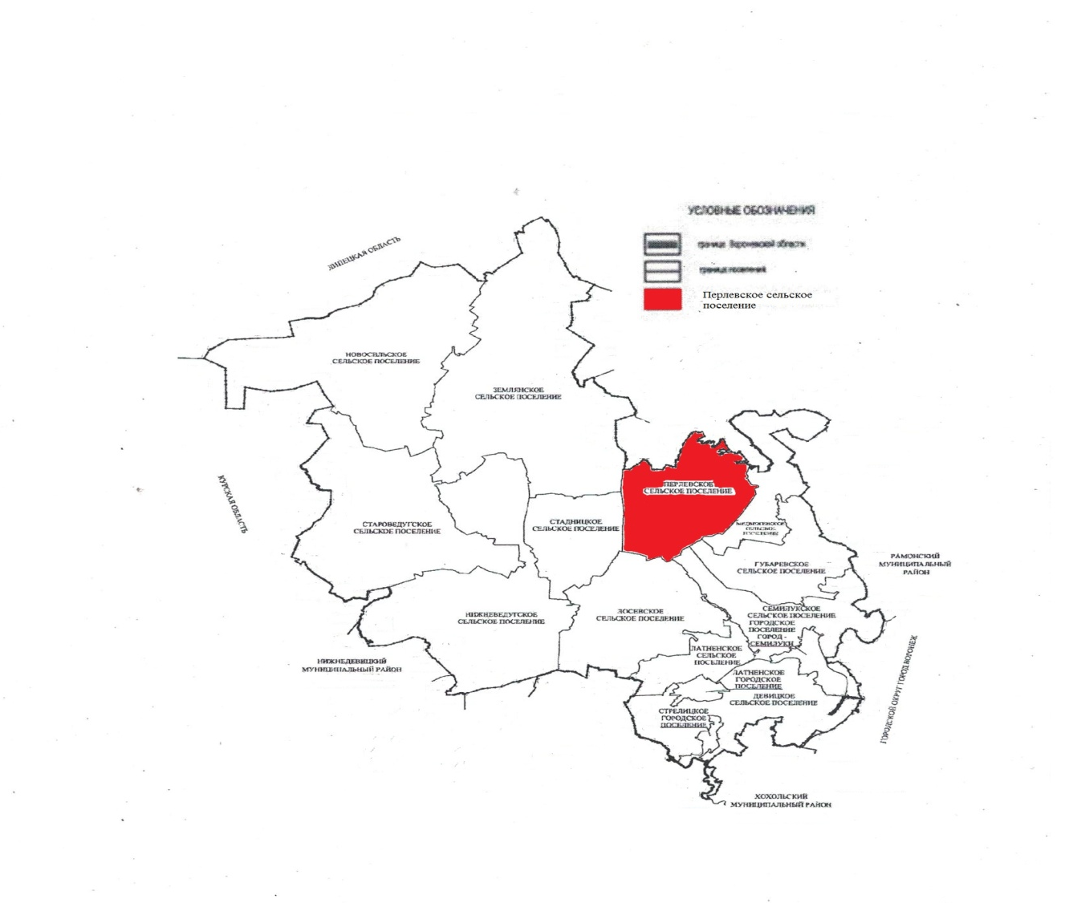
2.2. Социально-экономическая характеристика Перлёвского сельского поселения Семилукского муниципального района Воронежской области

Одним из показателей экономического развития Перлёвского сельского поселения является численность его населения. Изменение численности населения служит индикатором уровня жизни поселения, привлекательности территории для проживания, осуществления деятельности.
Численность населения Перлёвского сельского поселения по состоянию на 01.01.2017 года составила 1138 человек.
2.3. Характеристика функционирования и показатели работы транспортной инфраструктуры по видам транспорта, имеющегося на территории Перлёвского сельского поселения.
Развитие транспортной системы Перлёвского сельского поселения является необходимым условием улучшения качества жизни жителей в поселении.
Транспортная инфраструктура Перлёвского сельского поселения является составляющей инфраструктуры Семилукского района Воронежской области, что обеспечивает конституционные гарантии граждан на свободу передвижения и делает возможным свободное перемещение товаров и услуг.
Наличием и состоянием сети автомобильных дорог определяется территориальная целостность и единство экономического пространства. Недооценка проблемы несоответствия состояния дорог и инфраструктуры местного значения социально-экономическим потребностям общества является одной из причин экономических трудностей и негативных социальных процессов.
Транспортную инфраструктуру поселения образуют линии, сооружения и устройства городского, пригородного, внешнего транспорта. Основными структурными элементами транспортной инфраструктуры поселения являются: сеть улиц и дорог и сопряженная с ней сеть пассажирского транспорта.
Внешние транспортно-экономические связи Перлёвского сельского поселения с другими населенными пунктами осуществляются одним видом транспорта: автомобильным.
2.4. Характеристика сети дорог Перлёвского сельского поселения
Автомобильные дороги являются важнейшей составной частью транспортной инфраструктуры Перлёвского сельского поселения. Они связывают территорию поселения с соседними территориями, населенные пункты поселения с районным центром, обеспечивают жизнедеятельность всех населенных пунктов поселения, во многом определяют возможности развития поселения, по ним осуществляются автомобильные перевозки грузов и пассажиров. От уровня развития сети автомобильных дорог во многом зависит решение задач достижения устойчивого экономического роста поселения, повышения конкурентоспособности местных производителей и улучшения качества жизни населения.
В дополнение к вышеперечисленным магистральным улицам существует сеть улиц и проездов местного значения, обеспечивающая связи жилых групп, домов, предприятий с магистралями поселения и района.

Перечень автомобильных дорог общего пользования местного значения в границах поселения
Идентификационный номер | Наименование автомобильных дорог | Наименование населенного пункта | Протяженность, улиц км | Тип покрытия
 |  |  |  | асфальт | щебень | грунт
20-249-864ОП МП 1 | улица 1-я Кочетовка | С. Перлёвка | 1,400 | - | - | 1,400
20-249-864ОП МП 2 | переулок Кочетовкий | С. Перлёвка | 0,700 | - | - | 0,700
20-249-864ОП МП 3 | улица 2-я Кочетовка | С. Перлёвка | 1,500 | - | - | 1,500
20-249-864ОП МП 4 | улица Кленовая | С. Перлёвка | 1,400 | - | 0,500 | 0,900
20-249-864ОП МП 5 | улица Холмистая | С. Перлёвка | 2,100 | - | - | 2,100
20-249-864ОП МП 6 | улица Луговая | С. Перлёвка | 1,200 | - | - | 1,200
20-249-864ОП МП 7 | улица Лесная | С. Перлёвка | 1,200 | - | - | 1,200
20-249-864ОП МП 8 | переулок Лесной | С. Перлёвка | 0,700 | - | - | 0,700
20-249-864ОП МП 9 | улица Поляна | С. Перлёвка | 2,800 | - | 2,445 | 0,355
20-249-864ОП МП 10 | улица Центральная | С. Перлёвка | 1,150 | 1,150 | - | -
Идентификационный номер | Наименование автомобильных дорог | Наименование населенного пункта | Протяженность, улиц км | Тип покрытия
 |  |  |  | асфальт | щебень | грунт
20-249-864ОП МП 11 | переулок Центральный | С. Перлёвка | 0,700 | - | 0,280 | 0,420
20-249-864ОП МП 12 | переулок Полевой | С. Перлёвка | 1,000 | - | 0,705 | 0,295
20-249-864ОП МП 13 | переулок Мира | С. Перлёвка | 0,600 | - |  | 0,600
20-249-864ОП МП 14 | переулок Первомайский | С. Перлёвка | 0,500 | - | 0,500
20-249-864ОП МП 15 | улица 1 –я Садовая | С. Перлёвка | 1,00 | - | 0,520 | 0,480
20-249-864ОП МП 16 | улица 2- я Садовая | С. Перлёвка | 1,300 | - | 0,680 | 0,620
20-249-864ОП МП 17 | улица 3-я Садовая | С. Перлёвка | 0,380 | - | 0,380 | -
20-249-864ОП МП 18 | улица Колхозная | С. Перлёвка | 1,000 | - | 0,700 | 0,300
20-249-864ОП МП 19 | улица Первомайская | С. Перлёвка | 1,200 | - | 0,500 | 0,700
20-249-864ОП МП 20 | улица Мира | С. Перлёвка | 0,900 | - | 0,900 | -
20-249-864ОП МП 21 | улица Победы | С. Перлёвка | 1,500 | - | 0,350 | 1,150
20-249-864ОП МП 22 | улица Нижние Ложки | С. Перлёвка | 1,500 | - | 1,200 | 0,300
20-249-864ОП МП 23 | улица Верхние Ложки | С. Перлёвка | 1,500 | - | 1,250 | 0,250
20-249-864ОП МП 24 | улица Тенистая | С. Перлёвка | 1,300 | - | 1,300 | -
20-249-864ОП МП 25 | улица Широкая | С. Перлёвка | 0,700 | - | 0,700 | -
20-249-864ОП МП 26 | улица Чагодаевка | С. Перлёвка | 4,500 | - | 1,500 | 3,000
20-249-864ОП МП 27 | улица Песчаная | С. Перлёвка | 1,800 | - | - | 1,800
20-249-864ОП МП 28 | улица Владычинка | С. Перлёвка | 0,900 | - | - | 0,900
20-249-864ОП МП 29 | улица Молодежная | С. Перлёвка | 0,500 | 0,500 | - | -
20-249-864ОП МП 30 | улица Хохлацкая | С. Перлёвка | 0,980 | 0,980 | - | -
20-249-864ОП МП 31 | улица Береговая | С. Перлёвка | 1,000 | - | 0,330 | 0,670
20-249-864ОП МП 32 | улица Зеленая | С. Перлёвка | 0,900 | - | 0,900 | -
20-249-864ОП МП 33 | улица Транспортная | С. Перлёвка | 0,540 | 0,540 | - | -
20-249-864ОП МП 34 | Школьная | С. Перлёвка | 1,350 | 1,350 | - | -
20-249-864ОП МП 35 | переулок Школьный | С. Перлёвка | 0,600 | - | - | 0,600
20-249-864ОП МП 36 | улица Дачная | С. Перлёвка | 0,800 | - | - | 0,800
20-249-864ОП МП 37 | переулок Дачный | С. Перлёвка | 0,800 | - | 0,700 | 0,100
20-249-864ОП МП 38 | улица Дворянская | С. Перлёвка | 2,015 | 0,115 | 1,130 | 0,770
20-249-864ОП МП 39 | переулок Дворянский | С. Перлёвка | 0,400 | - | - | 0,400
20-249-864ОП МП 40 | переулок Спасский | С. Перлёвка | 0,450 | 0,450
20-249-864ОП МП 41 | улица Терновая | С. Перлёвка | 0,900 | - | 0,790 | 0,110
20-249-864ОП МП 42 | улица Беговая | С. Перлёвка | 1,900 | 0,200 | 1,020 | 0,680
20-249-864ОП МП 43 | улица Солнечная | С. Перлёвка | 1,500 | - | 0,955 | 0,545
20-249-864ОП МП 44 | переулок Тенистый | С. Перлёвка | 0,500 | - | - | 0,500
20-249-864ОП МП 45 | улица Оставская | С. Перлёвка | 0,600 | - | - | 0,600
20-249-864ОП МП 46 | переулок Новый | С. Перлёвка | 0,515 | 0,515 | - | -
 | итого | С. Перлёвка | 52,68 | 5,800 | 20,235 | 26,645

ПЕРЕЧЕНЬ АВТОМОБИЛЬНЫХ ДОРОГ ОБЩЕГО ПОЛЬЗОВАНИЯ РЕГИОНАЛЬНОГО ИЛИ МЕЖМУНИЦИПАЛЬНОГО ЗНАЧЕНИЯ ВОРОНЕЖСКОЙ ОБЛАСТИ
N п/п | Идентификационный номер | Наименование автомобильной дороги общего пользования регионального или межмуниципального значения Воронежской области | Начало, км+ | Конец, км+ | Всего, км | Категория
28.18 | 20 ОП РЗ Н 20-28 | Семилуки - Землянск" - с. Перлёвка (к-з им. Мичурина) |  | 6.920 | 6.920 | IV
28.19 | 20 ОП РЗ Н 21-28 | "Семилуки - Землянск" - с. Перлёвка (к-з им. Энгельса) |  | 3.213 | 3.213 | IV
28.01 | 20ОПРЗК-28 | Семилуки Землянск | 0,000 | 30,684 | 30.684 | 111

Схема размещения автомобильных дорог общего пользования, располагающихся в границах поселения
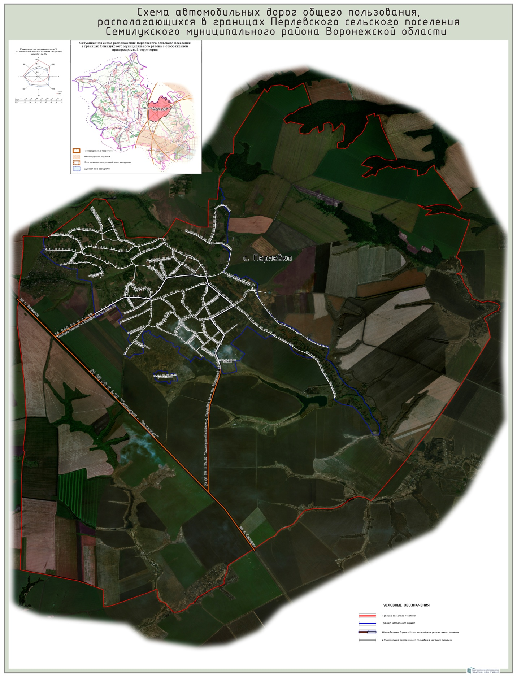

Применение программно-целевого метода в развитии автомобильных дорог общего пользования местного значения Перлёвского сельского поселения позволит системно направлять средства на решение неотложных проблем дорожной отрасли в условиях ограниченных финансовых ресурсов.

2.5. Анализ состава парка транспортных средств и уровня автомобилизации Перлёвского сельского поселения, обеспеченность парковками (парковочными местами)

Парк транспортных средств преимущественно состоит из легковых автомобилей, принадлежащих частным лицам. Детальная информация видов транспорта отсутствует. За период 2010-2016 годы отмечается рост транспортных средств и рост уровня автомобилизации населения. Хранение транспортных средств осуществляется на придомовых территориях, в частных гаражах. Парковочные места имеются у объектов социальной инфраструктуры и у административных зданий хозяйствующих организаций.

Уровень автомобилизации населения на территории Перлёвского сельского поселения

№  п/п | Показатели | 2015 год  (факт) | 2016 год  (факт) | 2017 год  (оценка)
11. | Общая численность населения, чел. | 1158 | 1148 | 1138
22. | Количество автомобилей у населения, ед. | 250 | 295 | 305
33. | Уровень автомобилизации населения, ед./1000 чел. | 216 | 257 | 268

  - Характеристика работы транспортных средств общего пользования, включая анализ пассажиропотока

Пассажирский транспорт является важнейшим элементом сферы обслуживания населения, без которого невозможно нормальное функционирование общества. Он призван удовлетворять потребности населения в передвижениях, вызванные производственными, бытовыми, культурными связями
Основным и единственным пассажирским транспортом является автобус.
На территории Перлёвского сельского поселения автобусное пассажирское сообщение представлено следующими маршрутами Перлёвка-Воронеж, Воронеж- Перлёвка.
В Перлёвском сельском поселении наблюдается изменение интенсивности пассажиропотока в зависимости от времени года. Сезонная неравномерность выражается в увеличении пассажиропотока в летний период года и относится на счет поездок к садоводческим товариществам.

  - Характеристика условий пешеходного и велосипедного движения

Для передвижения пешеходов тротуары по территории поселения не предусмотрены. Специализированные дорожки для велосипедного передвижения по территории поселения не предусмотрены. Движение велосипедистов осуществляется в соответствии с требованиями ПДД по дорогам общего пользования

  - Характеристика движения грузовых транспортных средств, оценку работы транспортных средств коммунальных и дорожных служб, состояния инфраструктуры для данных транспортных средств

Транспортные организации осуществляющие грузовые перевозки на территории поселения отсутствуют.

  - Анализ уровня безопасности дорожного движения

Ситуация, связанная с аварийностью на транспорте, неизменно сохраняет актуальность в связи с несоответствием дорожно-транспортной инфраструктуры потребностям участников дорожного движения, их низкой дисциплиной, недостаточной эффективностью функционирования системы обеспечения безопасности дорожного движения. Решение проблемы обеспечения безопасности дорожного движения является одной из важнейших задач. По итогам 2016 года на территории Перлёвского сельского поселения ДТП не зарегистрированы. Для эффективного решения проблем, связанных с дорожно – транспортной аварийностью, непрерывно обеспечивается системный подход к реализации мероприятий по повышению безопасности дорожного движения.

2.10. Оценка уровня негативного воздействия транспортной инфраструктуры на окружающую среду, безопасность и здоровье населения

Наиболее характерными факторами, негативно влияющими на окружающую среду и здоровье человека можно выделить:
- загрязнение атмосферы – выброс в воздух дыма и газообразных загрязняющих веществ, приводящих к загрязнению атмосферы, вредному воздействию на здоровье человека;
- воздействие шума – примерно 30% населения России подвергается воздействию шума от автомобильного транспорта с уровнем выше 55 дБ, что приводит к росту сердечно-сосудистых и эндокринных заболеваний.
Учитывая сложившуюся планировочную структуру Перлёвского сельского поселения и характер дорожно-транспортной сети, отсутствие автомобильных дорог с интенсивным движением в районах жилой застройки, можно сделать вывод о сравнительно благополучной экологической ситуации в части воздействия транспортной инфраструктуры на окружающую среду, безопасность и здоровье человека.

2.11. Характеристика существующих условий и перспектив развития и размещения транспортной инфраструктуры поселения

В данном разделе приводятся технико – экономические показатели генерального плана поселения

2.12 Оценка нормативно-правовой базы, необходимой для функционирования и развития транспортной инфраструктуры поселения

Основными документами, определяющими порядок функционирования и развития транспортной инфраструктуры являются:
- Градостроительный кодекс РФ от 29.12.2004 №190-ФЗ
2.Федеральный закон от 06.10.2003 № 131-ФЗ «Об общих принципах организации местного самоуправления в Российской Федерации»
3.Федеральный закон от 08.11.2007 № 257-ФЗ «Об автомобильных дорогах и о дорожной деятельности в Российской Федерации и о внесении изменений в отдельные законодательные акты Российской Федерации
4.Постановление Правительства РФ от 01.10.2015 № 1440 «Об утверждении требований к программам комплексного развития транспортной инфраструктуры поселений, городских округов»
5.Устав Перлёвского сельского поселения
6.Генеральный план Перлёвского сельского поселения
Нормативная правовая база, необходимая для функционирования и развития транспортной инфраструктуры сформирована.

3. Прогноз транспортного спроса, изменения объемов и характера передвижения населения и перевозок грузов на территории Перлёвского сельского поселения

-Приведение технического уровня существующих дорог в соответствие с нормативными требованиями, реконструкция ряда существующих дорог, при которой предусмотреть их благоустройство с устройством усовершенствованного покрытия, геометрии пересечения улиц в одном уровне, уширение проезжей части перед перекрестками;
- Капитальный ремонт дороги ул. Центральная 2км
3.1. Прогноз социально-экономического и градостроительного развития Перлёвского сельского поселения

При анализе показателей текущего уровня социально-экономического и градостроительного развития Перлёвского сельского поселения, отмечается следующее:
- транспортная доступность населенных пунктов поселения высокая;
- доходы населения - средние. Средняя заработная плата населения за 2021 год составила 27371
- оплата услуг водоснабжения, вывоза и утилизации ТБО доступна для населения и осуществляется регулярно;
Демографический прогноз
Предполагается, что положительная динамика по увеличению уровня рождаемости и сокращению смертности сохранится, продолжится рост числа жителей за счет городского населения.
Экономический прогноз
Развитие Перлёвского сельского поселения по вероятностному сценарию учитывает развитие следующих приоритетных секторов экономики:
- сельского хозяйства;
- инфраструктуры, прежде всего, в сетевых отраслях: ЖКХ, энергетике, дорожной сети, транспорте, телекоммуникациях;
- социальной сферы в рамках реализации Национальных проектов .
Устойчивое экономическое развитие Перлёвского сельского поселения, в перспективе, может быть достигнуто за счет развития малого предпринимательства
Мероприятия по направлению развития малого предпринимательства:
- оказание организационной и консультативной помощи начинающим предпринимателям;
- разработка мер по адресной поддержке предпринимателей и малых предприятий;
- снижение уровня административных барьеров;
- формирование конкурентной среды;
- расширение информационно-консультационного поля в сфере предпринимательства.
По итоговой характеристике социально-экономического развития поселение можно рассматривать как:
- перспективное для частных инвестиций, что обосновывается небольшим ростом экономики, средним уровнем доходов населения и высокой транспортной доступностью;
- имеющее потенциал социально-экономического развития, способное самостоятельно и с привлечением средств вышестоящих бюджетов обеспечить минимальные стандарты жизни населения, что приведёт в будущем к повышению инвестиционной привлекательности территории.
Сохранение многофункционального профиля экономики сельского поселения является основой его устойчивого развития. Одним из важных направлений специализации экономики поселения является сельское хозяйство. В перспективе возрастет доля таких направлений как транспортные услуги и логистика, торговля, социальное обслуживание, малое предпринимательство.
Относительно стабильная демографическая ситуация в поселении позволяет сделать вывод, что значительного изменения транспортного спроса, объемов и характера передвижения населения на территории Перлёвского сельского поселения не планируется.
Стабильная ситуация с транспортным спросом населения предполагает значительные изменения транспортной инфраструктуры по видам транспорта в Перлёвском сельском поселении в ближайшей перспективе.
Воздушные перевозки на территории поселения не осуществляются.
Водный транспорт на территории поселения не развит.
Автомобильный транспорт - важнейшая составная часть инфраструктуры Перлёвского сельского поселения, удовлетворяющая потребностям всех отраслей экономики и населения в перевозках грузов и пассажиров, перемещающая различные виды продукции между производителями и потребителями, осуществляющий общедоступное транспортное обслуживание населения.
Реализация Программы позволит сохранить существующую сеть автомобильных дорог за счет качественного содержания, осуществления контроля за перевозкой грузов, инструментальной диагностике технического состояния автомобильных дорог, повысить качественные характеристики дорожных покрытий и безопасность дорожного движения за счет проведения целевых мероприятий по ремонту, капитальному ремонту, реконструкции автомобильных дорог, применения новых технологий и материалов, разработки и обновлению проектов организации дорожного движения.
По прогнозу на долгосрочный период до 2030 года обеспеченность жителей поселения индивидуальными легковыми автомобилями составит:
в 2017 году- 293автомобиля на 1000. жителей, в 2030 году-309автомобилей на 1000 жителей.
В перспективе возможно ухудшение показателей дорожного движения из-за следующих причин:
- постоянно возрастающая мобильность населения
- массовое пренебрежение требованиями безопасности дорожного движения со стороны участников движения;
- неудовлетворительное состояние автомобильных дорог;
- недостаточный технический уровень дорожного хозяйства;
- несовершенство технических средств организации дорожного движения.
Чтобы не допустить негативного развития ситуации необходимо:
- Создание современной системы обеспечения безопасности дорожного движения на автомобильных дорогах общего пользования и улично-дорожной сети населённых пунктов Перлёвского сельского поселения.
- Повышение правового сознания и предупреждения опасного поведения среди населения, в том числе среди несовершеннолетних
-
Реализация указанных мер будет осуществляться на основе повышения экологических требований к проектированию, строительству, ремонту и содержанию автомобильных дорог.

3.2. Прогноз транспортного спроса поселения, объемов и характера передвижения населения и перевозок грузов по видам транспорта, имеющегося на территории поселения

С учетом сложившейся экономической ситуации, изменение характера и объемов передвижения населения и перевозки грузов не ожидается.

3.3. Прогноз развития транспортной инфраструктуры по видам транспорта

В период реализации Программы транспортная инфраструктура по видам транспорта не претерпит существенных изменений. Основным видом транспорта останется автомобильный. Транспортная связь с районным, областным центром, между населенными пунктами будет осуществляться общественным транспортом (автобусное сообщение), внутри населенных пунктов личным автотранспортом и посредством пешеходного сообщения. Для целей обслуживания действующих производственных предприятий сохраняется использование грузового транспорта.

3.4. Прогноз развития дорожной сети поселения

Основными направлениями развития дорожной сети поселения в период реализации Программы будет являться сохранение протяженности автомобильных дорог общего пользования, соответствующей нормативным требованиям за счет ремонта и капитального ремонта, поддержания автомобильных дорог на уровне соответствующем категории дороги, повышения качества и безопасности дорожной сети.

3.5. Прогноз уровня автомобилизации, параметров дорожного движения

При сохранившейся тенденции к увеличению уровня автомобилизации населения к 2030году ожидается прирост числа автомобилей до 340 автомобилей. С учетом прогнозируемого увеличения количества транспортных средств в пределах до 340 ед., без изменения пропускной способности автомобильных дорог, предполагается повышение интенсивности движения по основным направлениям к объектам тяготения.

Прогноз изменения уровня автомобилизации и количества автомобилей у населения на территории поселения

№ | Показатели | 2017  факт | 2018  факт | 2019  факт | 2020  факт | 2021 факт | 2022 факт | 2023 прогноз | 2024 прогноз | 2025 прогноз | 2026 прогноз | 2027 прогноз | 2028  прогноз | 2029 прогноз | 2030 прогноз
1 | Общая численность населения, тыс. чел. | 1123 | 1081 | 1065 | 1075 | 1056 | 1020 | 1030 | 1035 | 1040 | 1050 | 1065 | 1075 | 1085 | 1100
2 | Количество автомобилей у населения, ед. | 305 | 305 | 306 | 308 | 308 | 309 | 310 | 311 | 312 | 315 | 320 | 325 | 327 | 340
3 | Уровень автомобилизации населения, ед./1000 чел. | 0,27 | 0,28 | 0,29 | 0,29 | 0,29 | 0,30 | 0,30 | 0,30 | 0,30 | 0,30 | 0,30 | 0,30 | 0,30 | 0,31

3.6. Прогноз показателей безопасности дорожного движения

Предполагается незначительный рост аварийности, что связано с увеличением парка автотранспортных средств и неисполнением участниками дорожного движения ПДД.
Факторами, влияющими на снижение аварийности станут обеспечение контроля за выполнением мероприятий по обеспечению безопасности дорожного движения.

3.7. Прогноз негативного воздействия транспортной инфраструктуры на окружающую среду и здоровье населения
В период действия Программы не предполагается изменения центров транспортного тяготения, структуры, маршрутов и объемов грузовых и пассажирских перевозок. Причиной увеличения негативного воздействия на окружающую среду и здоровье населения станет рост автомобилизации населения в совокупности с ростом его численности в связи с чем усилится загрязнение атмосферы выбросами в воздух дыма и газообразных загрязняющих веществ и увеличение воздействие шума на здоровье человека.

4. Принципиальные варианты развития транспортной инфраструктуры и выбор предлагаемого к реализации варианта

Автомобильные дороги подвержены влиянию природной окружающей среды, хозяйственной деятельности человека и постоянному воздействию транспортных средств, в результате чего меняется технико-эксплуатационное состояние дорог. Состояние сети дорог определяется своевременностью, полнотой и качеством выполнения работ по содержанию, ремонту, капитальному ремонту и зависит напрямую от объемов финансирования. В условиях, когда объем инвестиций в дорожном комплексе является явно недостаточным, а рост уровня автомобилизации значительно опережает темпы роста развития дорожной инфраструктуры на первый план выходят работы по содержанию и эксплуатации. Поэтому в Программе выбирается вариант качественного содержания и капитального ремонта автомобильных дорог общего пользования местного значения. При условии предоставления межбюджетных трансфертов бюджету Воронежской области возможно рассмотрение вопроса строительства автомобильных дорог общего пользования местного значения к ближайшим общественно значимым объектам сельских населенных пунктов, а также к объектам производства и переработки сельскохозяйственной продукции, в рамках реализации федеральной целевой программы «Устойчивое развитие сельских территорий на 2014-2017 годы и на период до 2030 года».

5.Перечень мероприятий (инвестиционных проектов)
по проектированию, строительству, реконструкции объектов транспортной инфраструктуры
С учетом сложившейся экономической ситуации, мероприятия по развитию транспортной инфраструктуры по видам транспорта; транспорта общего пользования, созданию транспортно-пересадочных узлов; инфраструктуры для легкового автомобильного транспорта, включая развитие единого парковочного пространства; инфраструктуры пешеходного и велосипедного передвижения; инфраструктуры для грузового транспорта, транспортных средств коммунальных и дорожных служб в период реализации Программы не предусматриваются.
Мероприятия по развитию сети дорог Перлёвского сельского поселения
В целях повышения качественного уровня дорожной сети Перлёвского сельского поселения, снижения уровня аварийности, связанной с состоянием дорожного покрытия и доступности к центрам тяготения к территориям перспективной застройки предлагается в период действия Программы реализовать следующий комплекс мероприятий по развитию сети дорог Перлёвского сельского поселения
Перечень программных мероприятий Программы комплексного развития транспортной инфраструктуры Перлёвского сельского поселения

Наименование  мероприятия | Мощность | Сроки реализации
Устройство щебеночных дорог | ул. Кленовая 0,5 км; ул. Поляна 2,445 км; пер. Центральный 0,280 км; пер. Полевой 0,705 км; пер. Первомайский 0,500 км; ул. 1-я Садовая 0,520км; ул.2-я Садовая 0,680 км; ул.3-я Садовая 0,380 км; ул. Колхозная-0,700 км; ул. Первомайская 0,500 км; ул. Мира 0,9 км; ул. Победы 0,350 км; ул. Нижние Ложки 0,600 км; ул. Тенистая 1,3 км; ул. Широкая 0,700 км; ул. Чагодаевка 1,5 км; ул. Береговая 0,330 км; ул. Зеленая 0,900 км; пер. Дачный 0,700 км; ул. Дворянская 1,130 км; ул. Терновая 0,790км; ул. Беговая 1,02 км;  ул. Солнечная 0,955 км.  Итого 18,385 км ( Итого 28 642 тыс. руб.) | Факт 1 этапа  2017-2021г.
Устройство щебеночных дорог, ремонт автомобильных дорог | ул. Верхние Ложки 1,250 км, ул. Нижние Ложки 0,600 км, ул. Чагодаевка 1,9 км,ул. Луговая 0,100км, ул. Победы 0,400км,  ул. Школьная 0,200 км, ул. Дачная 0,800км,ул. Лесная 0,700км, пер. Дворянский 0,400 км, пер. Дачный 0,1 км,ул.2-я Кочетовка 1,500км,пер. Мира-0,600 км, ул. Колхозная 0,300км,ул. Холмистая 1,500 км, ул. Кленовая 0,400 км, ул. 1-я Кочетовка 1,400 км, пер. Кочетовский 0,100км, пер. Тенистый 0,400 км,ул. Владычинка 0,900км,ул. Победы 0,750 км,ул. Чагодаевка 1,100км, ул. Луговая 1,100км,ул. Лесная 0,500 км,ул. Холмистая 0,600 км,ул. Кленовая 0,500 км, пер. Кочетовский 0,600 км, ул. Школьная 1,15 км,ул. Дворянская 0,4 км.  итого 20,25 км (65 000 тыс. руб.) | 2 этап  2022-2026г.
Устройство щебеночных дорог, ремонт автомобильных дорог | пер. Лесной 0,700 км, ул. Поляна 0,355 км, пер. Центральный-0,420 км, ул. Центральная 1,150 км, пер. Полевой 0,295 км, ул. 1 –я Садовая 0,480 км,ул. 2- я Садовая 0,620км,ул. Первомайская 0,700 км, ул. Песчаная 1,8 км, ул. Береговая 0,67 км, пер. Школьный 0,600 км, ул. Верхние Ложки 0,250км, пер. Тенистый 0,100 км ул. Нижние Ложки 0,300 км, ул. Дворянская 0,485 км, пер. Спасский 0,450 км, ул. Терновая 0,110 км, ул. Беговая 0,880 км, ул. Солнечная 0,545 км, ул. Оставская 0,6 км, ул. Молодежная 0,5 км, ул. Хохлацкая 0,98 км, ул. Транспортная 0,54 км, пер. Новый 0,515 км.  Итого 14,045 (80 000 тыс. руб.) | 3 этап  2027-2030г.
Разработка проектно-сметной документации | 358 тыс. руб. | 2017-2030г.
Итого | 52,68км (174 000 тыс. руб.) | 2017-2030г.

6.Оценка объемов и источников финансирования мероприятий (инвестиционных проектов) по проектированию, строительству, реконструкции объектов транспортной инфраструктуры

Реализация мероприятий Программы будет осуществляться за счет средств местного бюджета с возможным привлечением средств областного и федеральных бюджетов на реализацию мероприятий согласно объемам финансирования, указанным в паспорте Программы, а также средств внебюджетных источников
Общий объем финансирования Программы составляет 174 000 тыс. рублей.
Объемы и источники финансирования Программы уточняются при формировании бюджета Перлёвского сельского поселения на очередной финансовый год и на плановый период.
Перспективы Перлёвского сельского поселения связаны с расширением производства в сельском хозяйстве, растениеводстве, животноводстве, личных подсобных хозяйств.

7. Оценка эффективности мероприятий (инвестиционных проектов) по проектированию, строительству, реконструкции объектов транспортной инфраструктуры

Основными факторами, определяющими направления разработки Программы, являются тенденции социально-экономического развития поселения, характеризующиеся увеличением численности населения, развитием рынка жилья, сфер обслуживания.
Мероприятия разрабатывались исходя из целевых индикаторов, представляющих собой доступные наблюдению и измерению характеристики состояния и развития системы транспортной инфраструктуры, условий её эксплуатации и эффективности реализации программных мероприятий.
Комплексная оценка эффективности реализации Программы осуществляется ежегодно в течение всего срока ее реализации.
Критериями оценки эффективности реализации Программы является степень достижения целевых индикаторов и показателей, установленных Программой.
Достижение целевых индикаторов и показателей в результате реализации Программы характеризует будущую модель транспортной инфраструктуры поселения.
Целевые показатели и индикаторы Программы представлены в таблице
Целевые показатели и индикаторы Программы представлены в таблице

№  п/п | Наименование индикатора | Единица измерения | Показатели по годам
 |  |  | 22017 | 2018 | 22019 | 22020 | 2021 | Последующие годы
1. | Протяженность сети автомобильных дорог общего пользования местного значения | км | 52,2 | 52,68 | 52,68 | 52,68 | 52,68 | 52,68
2. | Объемы ввода в эксплуатацию после строительства и реконструкции автомобильных дорог общего пользования местного значения | км | - | - | - | - | - | -
3. | Прирост протяженности сети автомобильных дорог общего пользования местного значения в результате строительства новых автомобильных дорог | км | - | - | - | - | - | -
4. | Прирост протяженности сети автомобильных дорог общего пользования местного значения, соответствующих нормативным требованиям к транспортно-эксплуатационным показателям, в результате реконструкции автомобильных дорог | км | - | - | - | - | - | -
5. | Прирост протяженности сети автомобильных дорог общего пользования местного значения, соответствующих нормативным требованиям к транспортно-эксплуатационным показателям, в результате капитального ремонта и ремонта автомобильных дорог | %% | 2 | 2 | 2,1 | 2,2 | 2,3 | 3
6. | Общая протяженность автомобильных дорог общего пользования местного значения, соответствующих нормативным требованиям к транспортно-эксплуатационным показателям на 31 декабря отчетного года | км | 3,5 | 3,5 | 3,5 | 3,5 | 3,5 | 5,3
7. | Доля протяженности автомобильных дорог общего пользования местного значения, соответствующих нормативным требованиям к транспортно-эксплуатационным показателям на 31 декабря отчетного года | % | 6,7 | 6,7 | 6,7 | 6,7 | 6,7 | 10
8. Предложения по институциональным преобразованиям, совершенствованию правового и информационного обеспечения деятельности в сфере проектирования, строительства, реконструкции объектов транспортной инфраструктуры на территории Перлёвского сельского поселения

В рамках реализации настоящей Программы не предполагается проведение институциональных преобразований, структуры управления и взаимосвязей при осуществлении деятельности в сфере проектирования, строительства и реконструкции объектов транспортной инфраструктуры. Нормативная правовая база для Программы сформирована, но может быть подвержена изменениям в связи с совершенствованием федерального (регионального) законодательства. Администрация Перлёвского сельского поселения осуществляет общий контроль за ходом реализации мероприятий Программы, а также организационные, методические, контрольные функции.

